ICS 65.020.01
B 05
DB23
黑龙江省地方标准
DB 23/T XXXX—2019

森林土壤有机碳储量调查技术规程

2019- XX-XX发布
2019- XX-XX实施
黑龙江省市场监督管理局 发布

前 言
本标准依据GB/T 1.1-2009的编写规则起草。
本标准由黑龙江省林业和草原局提出并归口。
本标准起草单位：黑龙江省林业碳汇计量监测中心、东北林业大学、黑龙江省林口重点国有林管理局、黑龙江省东京城重点国有林管理局。
本标准主要起草人：魏胜利、贾炜玮、潘鹏旭、邱毅、刘莎莎、马杰、郭宏锐、宋蕾、张晖、刘强、白韫诚、李玉宝、吕达明、刘国成、王怀宇、陈庆、芦海涛、张丕德、刘少军、周玮、关勇、李宏兴、马军、邢贵江、林宏、潘贵岭、张靖翊、马世利、段延国、田相宜、高忠华。

森林土壤有机碳储量调查技术规程
- 范围
本标准规定了森林土壤有机碳储量调查的土壤剖面点设置和调查取样、土壤容重、有机碳和砾石体积含量测定及土壤有机碳储量计算。
本标准适用于森林土壤有机碳储量调查。
- 规范性引用文件
下列文件对于本文件的应用是必不可少的。凡是注日期的引用文件，仅所注日期的版本适用于本文件。凡是不注日期的引用文件，其最新版本（包括所有的修改单）适用于本文件。
GB/T 26424-2010 森林资源规划设计调查技术规程
LY/T 2250-2014 森林土壤调查技术规范
NY/T 1121.4-2006 土壤检测 第4部分：土壤容重的测定
- 土壤剖面点设置和调查取样
  - 土壤剖面点设置
在调查区域内森林土壤碳储量调查与森林生物量调查同时进行，土壤剖面点调查要布设在不同坡向、坡位的有代表性的乔木样地中。整个调查区域设置8个以上土壤剖面点。土壤剖面点位于乔木样地的 2条对角线交点处，位置如图1所示。
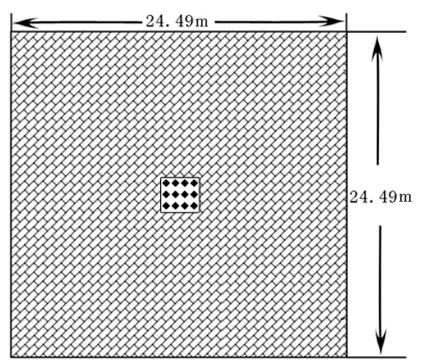
说明：

─乔木样地
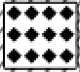
─土壤剖面点

图1 样地（剖面点）配置图

  - 土壤剖面点调查取样
土壤剖面点取样样品中不含森林的活生物量（细根直径大于2mm的不包含），表格填写参见附录A；其余调查取样按照 LY/T 2250-2014 中第4、5、6、7、8章的规定执行。
- 土壤容重、有机碳和砾石体积含量测定
  - 土壤容重的测定
按照NY/T 1121.4-2006 中第4章的规定执行。
  - 有机碳测定
待土壤样品风干后，将每层土壤样品按四分法进行研磨，研磨后过100目的筛子，之后称取约100mg的样品放入事先准备好的坩埚，用1 mol/L硝酸处理16～24h后，利用碳分析仪检测土壤含碳率。
  - 土壤砾石体积含量测定
将各层次风干的土壤样品依次放入塑料或金属容器内，向容器内注入水, 没过样品，搅拌土体, 使得砾石和土壤分离, 待砾石沉底后, 倒掉泥水。如此反复几次, 使土和砾石彻底分离, 用干毛巾和吸水纸吸干砾石表面水分，然后用2mm目的网筛将石砾直径≥2mm的石砾筛选出来。砾石体积V可使用量筒采用排水法得到。
- 土壤有机碳储量计算
用各种林分类型森林土壤有机碳的平均碳密度乘以相应的林地面积并累加获得土壤碳库有机碳储量。计算公式见式1、式2。
$T_{j}=\sum_{i=1}^{k}{(1−δ_{i})}×ρ_{i}×C_{i}×H_{i}×\text{10}$ …………………………………………（1）
式中：
Tj 为 j 类森林土壤的平均有机碳密度（t/hm²）；
δi 为i 层土壤平均砾石含量（体积百分比）；
ρi 为i层土壤容重（g/cm³）；
Ci 为 i 层土壤有机碳含碳率（mg/g）；
Hi 为 i 层土壤厚度（cm）。
$M_{d}=\sum_{j=1}^{k}{A_{j}T_{j}}$ …………………………………………（2）
式中：
Md是森林土壤的有机碳总储量（t）；
Aj是（待估算）第j类森林土壤的面积（hm²）。

附录A

（资料性附录）

土壤有机碳调查

表A.1 土壤有机碳调查表

调查员 |  | 调查日期
样地  编号 | 优势  树种 | 土壤  名称 | 土层厚度（cm） | 样品鲜重（g）
注：乔木样地中优势树种的确定按照GB/T 26424-2010 森林资源规划设计调查技术规程的第5.4章的规定执行。

